飲料團購系統
使用者操作手冊

版本：1.0
系統架構：Flask + SQLite
適用對象：一般使用者（填單者）與管理員

目錄
壹、系統簡介
貳、一般使用者操作
2.1 進入團購首頁
2.2 選擇團購場次
2.3 填寫飲料訂單
2.4 報名成功確認
參、管理員操作（後台）
3.1 後台進入流程
3.2 註冊管理員帳號
3.3 管理員登入與登出
3.4 管理科別（部門）
3.5 管理團購場次
3.6 菜單品項管理
3.7 OCR 自動辨識菜單
3.8 AI 修正 OCR 結果
3.9 查看訂單明細
3.10 匯出 Excel 報表
3.11 網站設定
3.12 圖片清理
肆、常見問題

壹、系統簡介
飲料團購系統是一套供辦公室或團體內部使用的飲料訂購平台。管理員可以建立團購場次、上傳飲料店菜單照片、管理部門與菜單品項；一般使用者可在團購開放時間內，透過網頁表單快速填寫飲料訂單。團購結束後，管理員可將所有訂單匯出為 Excel 檔案，方便向飲料店下單及結帳。
系統主要功能包括：
- 團購場次管理：建立、編輯、啟用/停用、刪除團購場次
- 菜單照片上傳：上傳飲料店的菜單照片，供填單者參考
- OCR 自動辨識：自動從菜單照片辨識出飲料品項與價格（選用功能）
- AI 修正菜單：使用 AI 輔助修正 OCR 辨識結果（選用功能）
- 飲料訂購表單：填寫姓名、科別、飲料品項、甜度、冰塊、加料與備註
- 訂單匯出：將所有訂單匯出為格式化的 Excel 報表
- 科別管理：管理組織內的部門清單
- 網站設定：自訂網站標題、組織名稱等顯示文字

貳、一般使用者操作（填寫訂單）

2.1 進入團購首頁
開啟瀏覽器，輸入系統網址（由管理員提供），即會進入團購首頁。首頁會列出目前「正在進行中」的團購場次。
如果沒有顯示任何場次，代表目前沒有開放中的團購，請稍後再來或聯絡管理員。

2.2 選擇團購場次
在首頁的場次列表中，找到您要參加的團購，該卡片會顯示：
- 團購名稱（標題）
- 開放時間區間（例如：2025/06/20 09:00 ~ 2025/06/20 17:00）
- 目前已收到的訂單數量
- 菜單照片（若有上傳）
點擊「我要報名」按鈕，即可進入訂單填寫頁面。

2.3 填寫飲料訂單
進入訂單頁面後，請依序填寫以下欄位：
欄位名稱 | 說明 | 是否必填
姓名 | 請輸入您的真實姓名 | 必填
科別 | 請從下拉選單選擇您所屬的科別/部門 | 必填
飲料品項 | 可直接手動輸入，或從上方菜單下拉選單選擇。選取菜單品項後會自動帶入品項名稱與單價 | 必填
甜度 | 從下拉選單選擇：無糖、微糖、半糖、少糖、正常糖 | 必填
冰塊 | 從下拉選單選擇：去冰、微冰、少冰、正常冰、常溫、熱 | 必填
加料 | 選填，可新增多個加料項目（最多 5 項），例如：珍珠、椰果 | 選填
備註 | 可填寫額外需求，例如：去珍珠、改燕麥奶、杯蓋需求等 | 選填

確認所有欄位填寫無誤後，點擊頁面底部的「送出訂單」按鈕。

2.4 報名成功確認
訂單送出後，系統會顯示「報名完成！」的確認頁面，並列出您剛才填寫的所有訂單資訊（姓名、科別、品項、單價、甜度、冰塊、加料、備註），供您再次核對。
點擊「回首頁」按鈕可返回團購首頁。如需修改訂單，請聯絡管理員協助處理。
【圖：報名成功頁面】
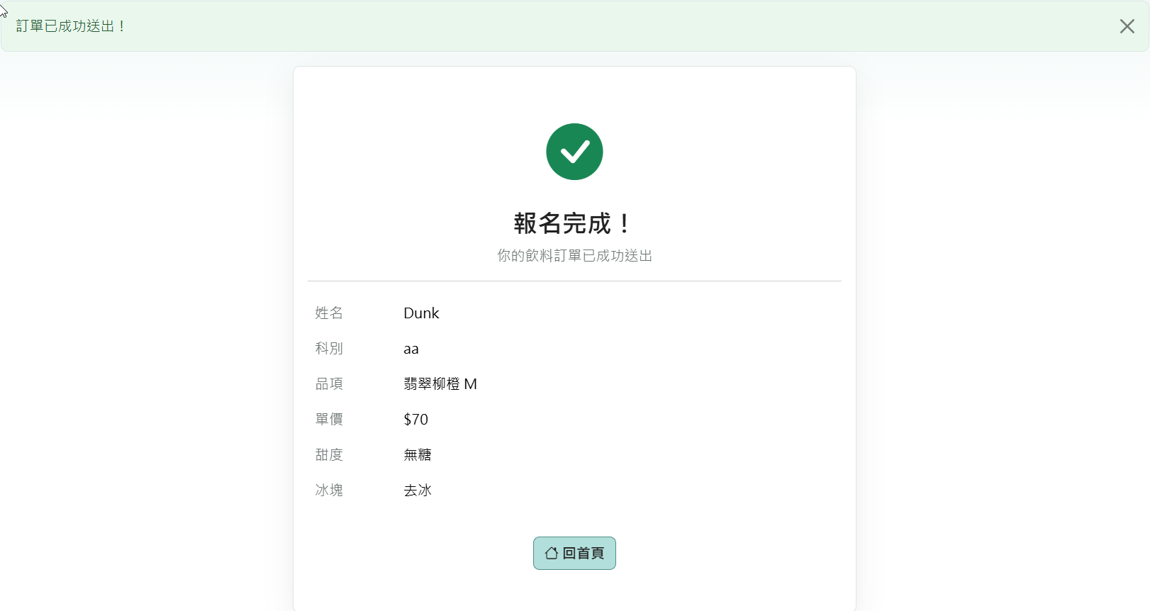

參、管理員操作（後台管理）

3.1 後台進入流程
後台管理設有雙重驗證機制，確保只有授權人員可以進入：
- 第一層：後台入口密碼 — 由系統管理員預先設定的共用密碼
- 第二層：管理員帳號密碼 — 每個管理員的個人登入帳號
操作步驟：
- 在首頁點擊右上角「後台登入」
- 系統會先要求輸入「後台入口密碼」。請輸入管理員提供的共用密碼，點擊「進入後台登入」
- 密碼正確後，進入管理員登入頁面，輸入您的個人帳號與密碼
- 登入成功後即進入後台管理首頁
【圖：後台入口密碼驗證頁面】
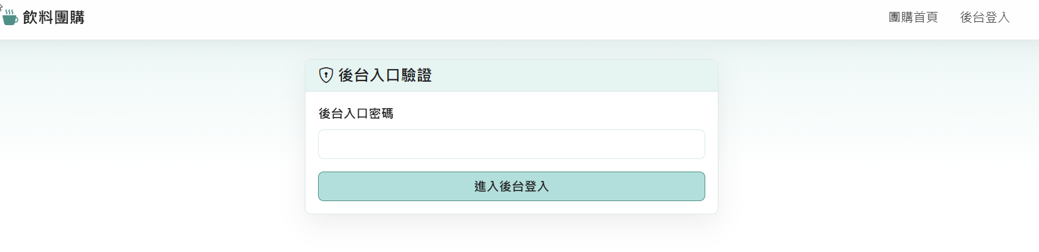
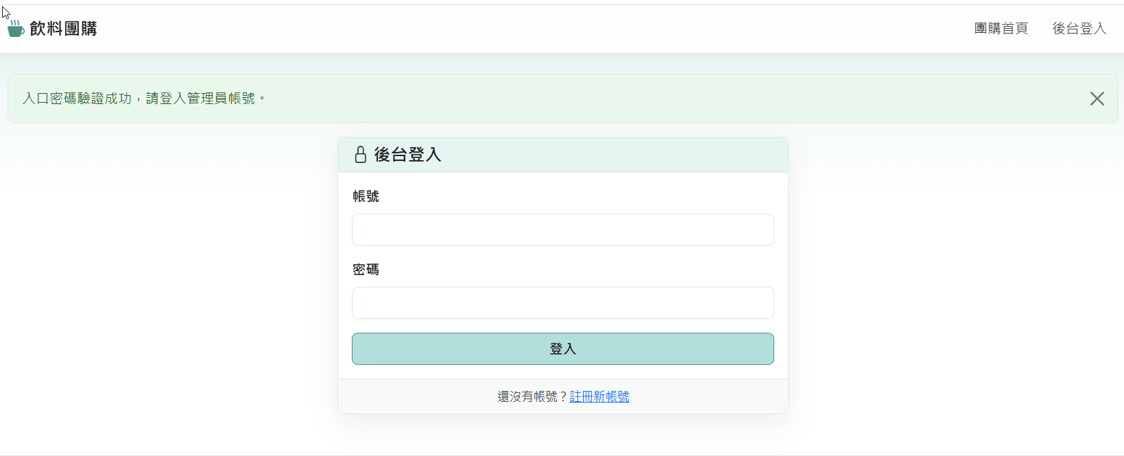

3.2 註冊管理員帳號
第一次使用時，需要先建立管理員帳號：
- 通過後台入口密碼驗證後，在登入頁面點擊「註冊新帳號」
- 輸入帳號（3-80 字元）與密碼（至少 6 字元），並再次輸入密碼確認
- 點擊「註冊」，成功後即可使用此帳號登入後台
注意：每個帳號只能註冊一次，若帳號已存在系統會提示錯誤。

3.3 管理員登入與登出
登入後，導覽列會顯示「後台管理」、「網站設定」、「登出」等連結。
點擊「登出」即可安全登出後台。若再次點擊「後台登入」，需要重新輸入口密碼。

3.4 管理科別（部門）
在後台首頁點擊「管理科別」按鈕，進入科別管理頁面。
功能說明：
功能 | 操作方式
新增科別 | 在左側表單輸入科別名稱（如：信用風險、市場風險），點擊「新增」
排序調整 | 點擊科別右側的 ▲ 或 ▼ 按鈕，調整科別在選單中的顯示順序
刪除科別 | 點擊科別右側的垃圾桶圖示，確認後刪除（已有訂單記錄的科別無法刪除）

3.5 管理團購場次
後台首頁即為場次管理頁面，以表格列出所有團購場次。

建立新場次
點擊「新增場次」按鈕，填寫以下資訊：
欄位 | 說明
團購名稱 | 例如：2025/06 第一波團購、六月飲料團
訂單照片 | 選填，上傳飲料店的菜單照片（支援 png、jpg、jpeg、gif、webp）
開始時間 | 團購開始接受訂單的時間
結束時間 | 團購截止時間，超過此時間使用者將無法提交訂單

上傳菜單照片後，系統會自動嘗試使用 OCR 辨識菜單內容（需啟用 PaddleOCR）。
【圖：新增團購場次表單】
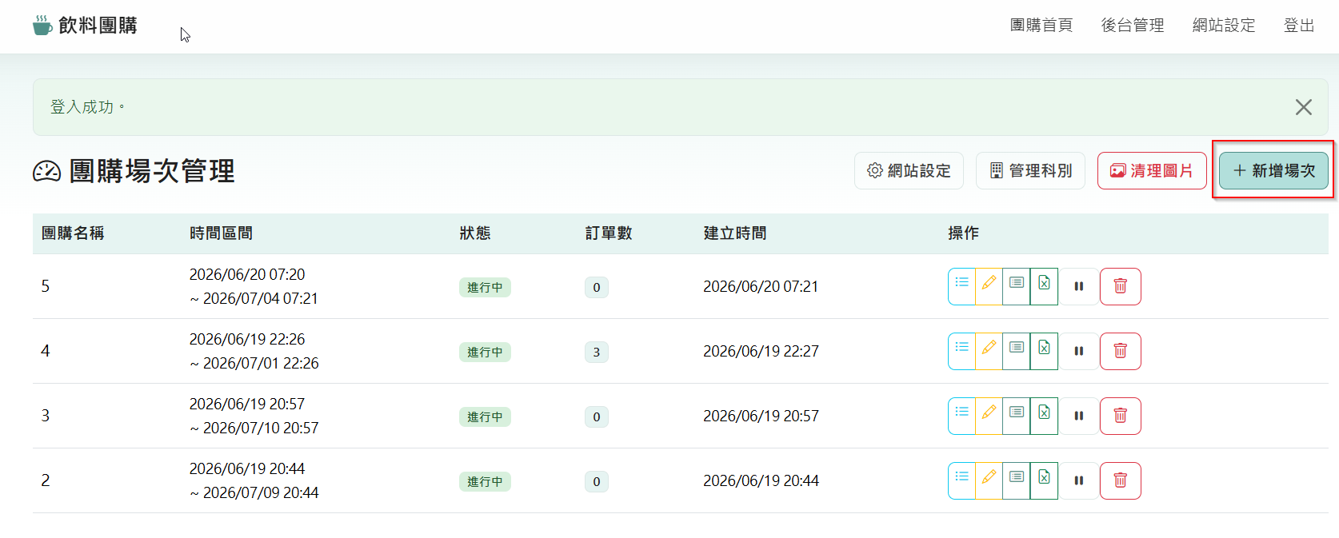
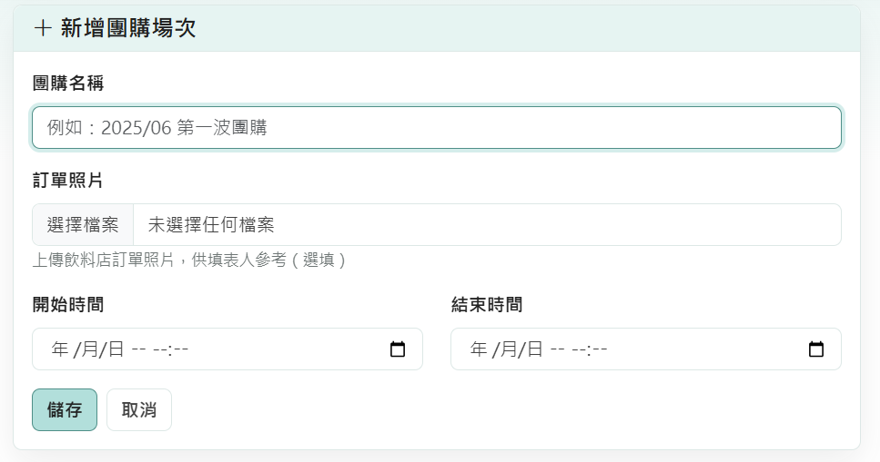

場次操作按鈕說明
按鈕 | 功能說明
📋 查看訂單 | 查看此場次的所有訂單明細
✏️ 編輯 | 修改場次名稱、時間、菜單照片
📋 菜單品項 | 管理此場次的飲料品項與價格
📊 匯出 Excel | 將此場次訂單匯出為 Excel 檔案
▶ / ⏸ 切換狀態 | 啟用或停用此場次（停用後使用者看不到）
🗑 刪除 | 刪除此場次及所有相關資料（無法復原）

場次狀態說明：
- 藍色「尚未開始」：場次已啟用，但目前還未到開始時間
- 綠色「進行中」：場次正在開放中，使用者可以填單
- 黃色「已結束」：場次已超過結束時間
- 灰色「已停用」：場次已被管理員手動停用

3.6 菜單品項管理
在後台點擊場次的「菜單品項」按鈕，進入菜單管理頁面。此頁面可管理該場次所有的飲料品項與價格。
手動新增品項：
- 在左側表單輸入「品項名稱」（例如：珍珠奶茶）與「價格」（0-9999 整數）
- 點擊「新增品項」即可加入清單
品項操作功能：
功能 | 操作方式
編輯品項 | 直接在表格中修改品項名稱或價格，點擊 ✓ 儲存
排序調整 | 點擊 ▲▼ 按鈕調整品項顯示順序
啟用/停用 | 點擊 ▶/⏸ 按鈕切換品項狀態（停用的品項不會出現在訂單頁面）
刪除品項 | 點擊垃圾桶圖示刪除品項

3.7 OCR 自動辨識菜單
OCR（光學字元辨識）功能可自動從上傳的菜單照片中辨識出飲料品項名稱與價格，省去手動輸入的麻煩。
使用方式：
- 建立或編輯場次時，上傳飲料店菜單的照片
- 系統會自動在背景啟動 OCR 辨識
- 進入菜單品項頁面，可在頁面頂部看到 OCR 狀態：
- 「OCR 等待中」：已排入辨識佇列，等待處理
- 「OCR 辨識中」：系統正在辨識，請稍候
- 「OCR 已完成」：辨識完成，清單中會出現自動新增的品項
- 「OCR 辨識失敗」：請檢查圖片清晰度，或改用手動新增
- OCR 完成後，請逐一檢查品項名稱與價格是否正確，可手動修正
注意事項：
- 預設不安裝 OCR 套件，需自行啟用（設定 PADDLEOCR_ENABLED=true）
- OCR 辨識結果只會新增尚不存在的品項，不會覆蓋已手動修正的內容
- 多規格價格（如大杯/中杯）會自動拆成獨立品項
- 可隨時點擊「重新 OCR」按鈕重新辨識

3.8 AI 修正 OCR 結果
AI 修正功能會將菜單照片與 OCR 辨識結果一併傳送給 AI 模型，由 AI 比對並修正可能的錯誤（例如錯字、遺漏品項、價格錯誤等），產生一份「修正草稿」供管理員審核後套用。
使用條件：
- 需設定 OpenRouter API 金鑰（OPENROUTER_API_KEY）
- 該場次必須有上傳菜單照片
- OCR 狀態必須為「已完成」
- 必須已有至少一個品項
操作步驟：
- 確保 OCR 已完成，在菜單品項頁面點擊「AI 修正 OCR」按鈕
- 系統會在背景執行 AI 修正，完成後會在頁面上方顯示「AI 修正草稿」區塊
- 草稿中會列出 AI 建議的品項清單，包含品項名稱、價格、分類、信心度
- 勾選您要套用的品項（預設全選），點擊「套用勾選品項」
- 已存在的品項會更新價格，新品項會自動加入菜單
【圖：AI 修正草稿列表】
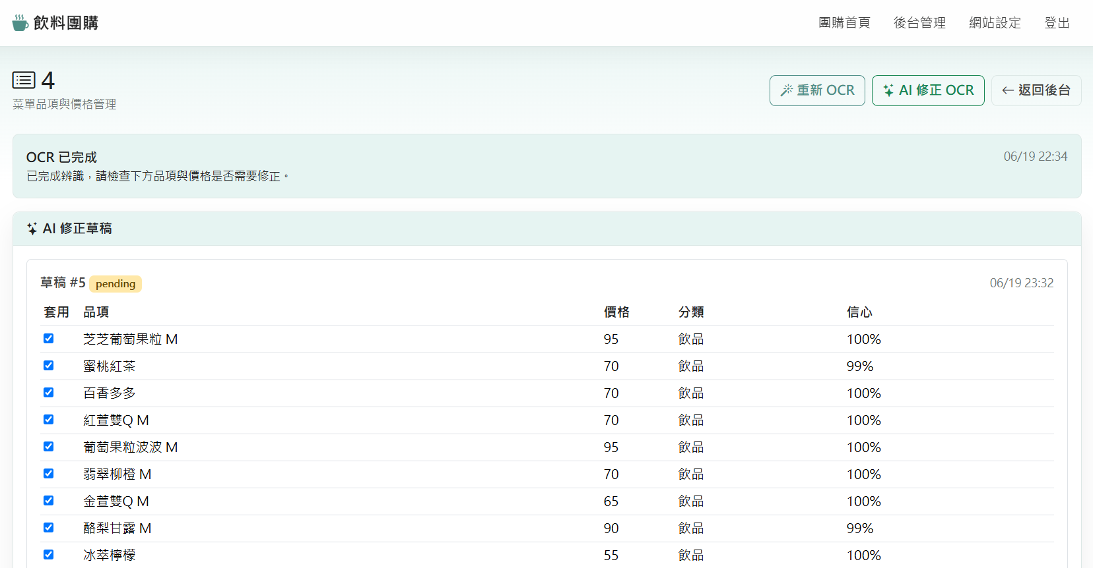

3.9 查看訂單明細
在後台場次列表中，點擊場次的「📋 查看訂單」按鈕，可查看該場次所有使用者提交的訂單。
訂單列表包含以下資訊：
欄位 | 說明
# | 流水編號
姓名 | 填單者姓名
科別 | 所屬部門
品項 | 飲料品項名稱
單價 | 飲料單價（若有從菜單選擇）
甜度 | 選擇的甜度
冰塊 | 選擇的冰塊
加料 | 添加的配料（以頓號分隔）
備註 | 其他備註事項
時間 | 訂單送出時間

頁面底部會顯示總訂單筆數。

3.10 匯出 Excel 報表
管理員可將任一場次的訂單匯出為格式化的 Excel 檔案，方便列印或傳給飲料店。
匯出方式：
- 在後台場次列表，點擊場次的「📊 匯出 Excel」按鈕
- 或在訂單明細頁面，點擊上方「匯出 Excel」按鈕
Excel 檔案內容包含：
- 標題列：顯示團購名稱
- 資訊列：顯示團購時間區間與匯出時間
- 訂單明細：編號、姓名、科別、飲料品項、單價、甜度、冰塊、加料、備註
- 總結：總訂單筆數
檔案會以「團購訂單_[場次名稱]_[日期].xlsx」命名下載。

3.11 網站設定
在後台點擊「網站設定」按鈕，可自訂網站顯示的文字內容：
設定項目 | 說明 | 顯示位置
網站標題 | 網站的主要標題名稱 | 瀏覽器標題列
頁腳文字 | 網站底部的版權或組織資訊 | 頁面底部
組織名稱 | 所屬組織名稱 | 瀏覽器標題列
部門名稱 | 所屬部門名稱 | 瀏覽器標題列

修改後可於下方預覽區即時查看效果，確認後點擊「儲存設定」。

3.12 圖片清理
隨著使用時間增加，系統中可能累積不再需要的菜單照片（例如已刪除的場次留下的孤兒圖片、已過期的照片）。
在後台首頁點擊「清理圖片」按鈕，系統會自動：
- 刪除資料庫中沒有引用的孤兒圖片（存在超過 24 小時）
- 清除已結束超過 90 天場次的菜單照片
- 清除對應的資料庫引用記錄
點擊後會顯示清理結果摘要，包含掃描檔案數、清理數量等資訊。

肆、常見問題
Q: 為什麼我看不到任何團購場次？
A: 代表目前沒有開放中的團購。可能是場次尚未開始、已經結束，或被管理員停用。請聯絡團購負責人確認。
Q: 送出訂單後發現填錯了，可以修改嗎？
A: 目前系統不提供使用者自行修改訂單。請聯絡管理員協助處理。
Q: 菜單下拉選單中沒有我要的飲料，怎麼辦？
A: 您可以直接在手動輸入框中輸入飲料品項名稱。下拉選單僅供快速選擇，不影響手動輸入。
Q: 我能一次訂多杯飲料嗎？
A: 每張訂單表單對應一杯飲料。如需訂購多杯，請重複填寫表單送出。
Q: 甜度和冰塊的選項有哪些？
A: 甜度：無糖、微糖、半糖、少糖、正常糖。冰塊：去冰、微冰、少冰、正常冰、常溫、熱。
Q: 忘記後台入口密碼怎麼辦？
A: 後台入口密碼由系統管理者設定在環境變數中，請聯絡系統管理員查詢或重設。
Q: OCR 辨識出來的品項不對怎麼辦？
A: 您可以在菜單品項頁面直接編輯修正名稱或價格。也可以點擊「重新 OCR」再次辨識，或使用「AI 修正 OCR」功能輔助。
Q: 為什麼「AI 修正 OCR」按鈕無法點選？
A: 可能原因：1) 未設定 OpenRouter API 金鑰；2) 該場次未上傳菜單照片；3) OCR 尚未完成；4) 尚無任何品項；5) AI 修正已在執行中。
Q: 如何防止團購結束後還有人填單？
A: 設定場次的結束時間即可，超過結束時間後系統會自動拒絕填單。也可以手動將場次「停用」。

